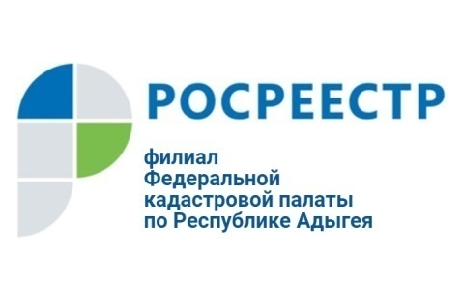

В Кадастровой палате республики прошел очередной консультационный семинар с кадастровыми инженерами

19 июня 2019 года на площадке Кадастровой палаты по Республике Адыгея, под председательством заместителя директора Никитиной И.В., состоялся консультационный семинар по теме: «Изменения в законодательстве Российской Федерации в сфере земельных и кадастровых отношений». В семинаре приняли участие кадастровые инженеры и другие заинтересованные лица из разных районов республики.
С докладами выступили начальник отдела обеспечения ведения ЕГРН Максимова Е. А. и ведущий инженер отдела обеспечения ведения ЕГРН Безбородова А. С.
В семинаре приняли участие начальник отдела обработки документов и обеспечения учетных действий Шорова М.А. и ведущий инженер отдела обработки документов и обеспечения учетных действий Скороходова Г.О. Они подробно рассмотрели часто встречающиеся ошибки в межевых и технических планах.
В ходе проведения мероприятия представитель Управления Росреестра по Республике Адыгея - начальник отдела государственной регистрации Терентьев М.В. дал разъяснения по спорным вопросам, в части регистрации прав на объекты недвижимости.
По окончании семинара состоялся круглый стол, в рамках которого все желающие смогли задать вопросы по обсуждаемым темам.

